PROCESO INSTALACION DE SO UBUNTU COMO MAQUINA VIRTUAL

1. Descarga él .iso desde la página web de Ubuntu, versión 22.04 LTS. Es la versión estable y recomendada por tener más soporte.
2. Descargar y instalar la aplicación VirtualBox para por hacer la instalación virtual de Ubuntu 22.04 LTS.
3. Abrir la aplicación VirtualBox para iniciar el proceso de instalación.

-pulsa en el botón que dice Nueva in el menú principal:

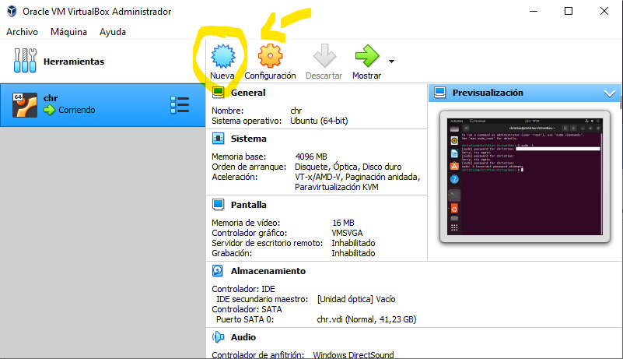

-Darle un nombre a la instalación y seleccionar el sistema operativo:

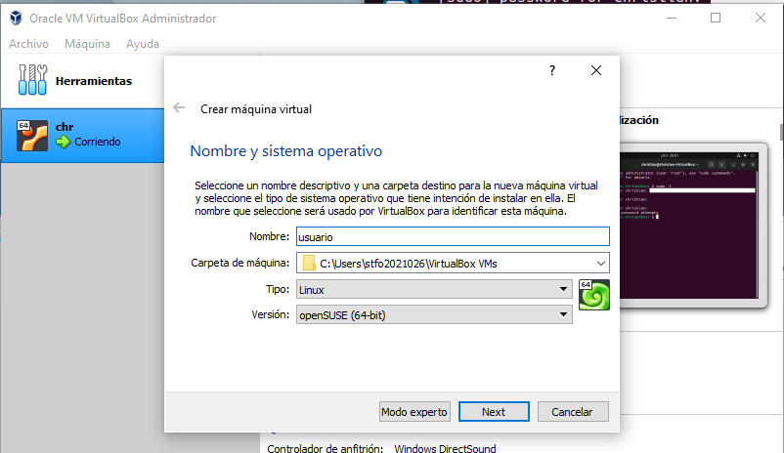

-Seleccionar la cantidad de RAM que podrá utilizar la máquina virtual cuando está operativa. Se recomienda no dejar la cantidad de RAM de la maquina principal muy baja para que el sistema no colapse. Nosotros instalamos 4GB y tenemos 16GGB total:

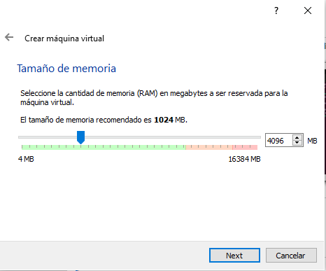

-crear el disco virtual y pulsar siguiente.

-seleccionar la opción de VDI(VirtualBox Disk Image) así podremos seleccionar la imagen del sistema operativo Ubuntu 22.04 LTS.iso que descargamos.

-Seleccionar el almacenamiento de unidad de disco duro. Hemos seleccionado Tamaño fijo, así alocamos la cantidad de espacio que pensamos usar con un poco extra y evitamos problemas que podrían ocurrir con el modo dinámico.

-Seleccionar la ubicación del archivo y la cantidad de almacenamiento que reservaremos para la máquina virtual. Nosotros usamos el lugar seleccionado por defecto, pero se podría guardar en otro lugar. La aplicación pide como minimo reservar 8GB de espacio en el disco duro. Es recomendado reservar mucho más para evitar tener que reinstalar el sistema. Yo e instalado 40GB. Este paso durara unos minutes. Para acelerar el proceso de podría cerrar las aplicaciones que no están en uso.

* Seleccionar la imagen Ubuntu 22.04 LTS.iso para instalar el sistema. La aplicación iniciara el proceso de instalación
* Seguir los pasos en pantalla hasta que el proceso de instalación termine.

1. Crear usuario y contraseña cuando termine la instalación y se reinicie el sistema. (Respaldar la clave y usuario para no olvidarla.)
2. Iniciar sesión con el usuario.
3. Paso final iniciar sesión en terminal. En la barra de búsqueda escribir terminal y entrar en Terminal. Escribir el comando:

Sudo –i

Así podremos entrar en el modo Root. Introducirla clave del usuario y pulsar Enter y estaremos en el estado Root.

